EdRev colocará a data ISSN 1094-5296

|  |
| --- |
| **MOROSINI, M. Enciclopédia Brasileira de Educação Superior (V1, V2). Porto Alegre-RS-Brasil: EdiPucRs, 2021.**  505 + 449 páginas ISBN: 978-65-5623-009-2  ISBN: 978-65-5623-010-8 |

**Resenhado por Isabel Pinho**

**Universidade de Aveiro**

**Portugal**

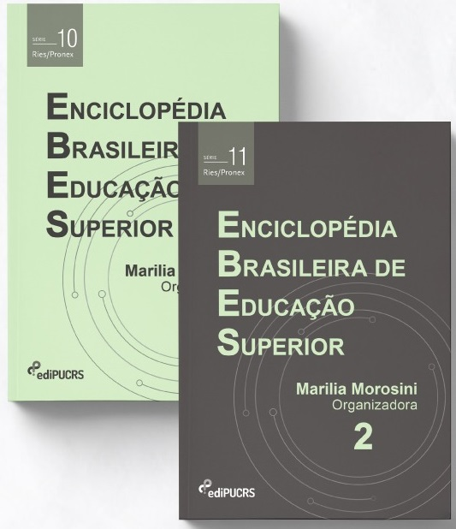

**Introdução**

A construção desta Enciclopédia Brasileira de Educação Superior (EBES) resultou de um acumular de conhecimento, emergente da experiência de variados professores-pesquisadores. Sob a coordenação da Professora Marília Morosini diversos especialistas, do dinâmico campo da Educação Superior, interagiram e decantaram a essência do que constitui a sua base teórica.

Trata-se de um precioso recurso a ser explorado. Compete a cada um de nós valorizar este recurso através da sua consulta e leitura. Esta Enciclopédia tem essa dupla entrada: a clássica entrada pelo seu índice temático (por ordem alfabética e desdobramento dos temas) como pela possibilidade de leitura capítulo a capítulo numa sequência coerente e estruturante.

Esta obra, escrita em língua portuguesa, permite o acesso aberto a conteúdos atuais. Vários públicos-alvo serão beneficiados pelo seu uso. Professores, alunos, pesquisadores, técnicos, gestores, líderes organizacionais e políticos serão por certo seus utilizadores. Práticas em sala de aula, pesquisa em rede, gestão eficaz e liderança partilhada serão alguns dos impactos da recolha de informação, na presente Enciclopédia. Também os processos de tomada de decisão baseados na evidência serão fortalecidos, tanto a nível institucional como a nível governamental. O seu rico conteúdo é um meio de aprender. Para além dos vários ensinamentos, é de referir outro ensinamento que a EBES nos fornece, através do seu próprio processo de construção. Vários autores conseguiram condensar o seu conhecimento acumulado e através da partilha e de interação com os colegas das suas múltiplas redes, integraram e alinharam esses múltiplos contributos numa co-criação de conhecimento agora disseminado globalmente.

Este esforço de síntese, de oito temas do complexo campo da Educação Superior, não contempla toda a sua extensão. É uma contribuição para o mapeamento dinâmico deste campo que futuramente pode ser concretizado com a leitura, uso e co-construção de conhecimento dos seus diversos utilizadores.

A melhor maneira de valorizar esta obra coletiva da pós-graduação brasileira é usá-la, criticá-la e disseminá-la em todos os países. Assim, todos podemos contribuir para o crescente impacto da pesquisa realizada pelos investigadores que falam, escrevem e leem nesta língua franca da pesquisa mundial, que é a língua portuguesa.

**Guia para o leitor**

A Enciclopédia está organizada em dois volumes, onde oito temas se apresentam com uma coerência interna que nos proporciona uma exploração guiada e uma leitura cativante (Morosini, 2021a; b). Estes grandes temas estão explanados de modo simples, em oito capítulos (quatro em cada volume); estes capítulos estão nitidamente delimitados e orientados por um princípio organizador. Assim, para além do seu conteúdo fiável, esta Enciclopédia está solidamente construída numa estrutura robusta e coerente. Em simultâneo, com a sua compreensível delimitação, os capítulos estão interconectados e seguem um fluxo de pensamento reflexo do espaço relacional construído ao longo do tempo pelos especialistas da área, que souberam trabalhar juntos com o objetivo comum de disponibilizar esta obra referencial.

De notar que para além do tradicional formato impresso, a EBES está acessível de modo grátis através das seguintes ligações:

Volume 1 - <https://editora.pucrs.br/livro/1421/>

Volume 2 - [https://editora.pucrs.br/livro/1563/](https://na01.safelinks.protection.outlook.com/?url=https%3A%2F%2Feditora.pucrs.br%2Flivro%2F1563%2F&data=04%7C01%7C%7C8a5a5261ebcc464c60a808d93816fa8d%7C84df9e7fe9f640afb435aaaaaaaaaaaa%7C1%7C0%7C637602493610076762%7CUnknown%7CTWFpbGZsb3d8eyJWIjoiMC4wLjAwMDAiLCJQIjoiV2luMzIiLCJBTiI6Ik1haWwiLCJXVCI6Mn0%3D%7C1000&sdata=G2pzBoCgssYFzL1MIwE7IwYhJF0OTn1rCM0QwpUHMs8%3D&reserved=0)

Em um momento de incerteza, caracterizado por um excesso de informações não estruturadas, ter acesso a uma fonte estruturada de informações é útil. A existência desta Enciclopédia, na área da Educação e da escrita em Português, é relevante para diversos públicos.

Consultar e ler a Enciclopédia Brasileira de Educação Superior é um meio de adquirir conhecimento de modo organizado e clarificador, em temas estruturantes como sejam a Internacionalização, as Políticas, a Gestão, a Avaliação, a História, o Currículo e práticas, bem como a Formação de professores e o Estudante no contexto da Educação Superior (Figura1).

Figura 1- Temas estruturantes da EBES

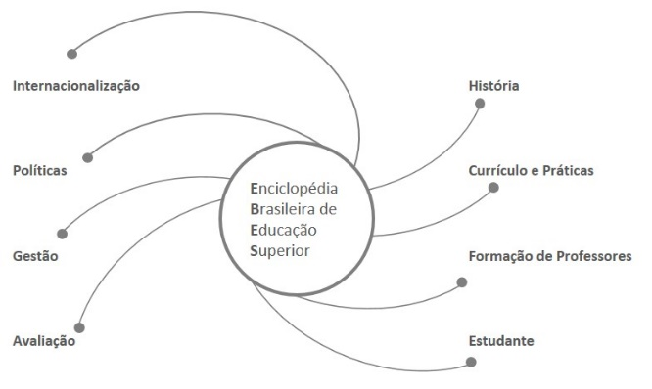

Estes oito temas não abarcam todo o território de pesquisa e prática da Educação Superior, mas apontam caminhos e localizam estes temas e suas relações com outros temas emergentes e estruturantes (Pinho, 2021).

Todos os capítulos são atuais e suportados por listas de referências que podem ser usadas como ponto de partida para pesquisadores noviços na sua busca de um referencial nuclear. O modo de leitura de cada capítulo, ou de cada um dos seus conteúdos, vai depender de cada utilizador, do seu conhecimento prévio e dos seus objetivos. Vários caminhos de leitura podem ser percorridos: uma ágil consulta sistemática possibilita encontrar os conceitos numa simples consulta ao seu índice temático; uma leitura cativante leva o leitor a percorrer sequencialmente toda a obra, dando uma panorâmica geral e permitindo. Destes modos o leitor vai construindo o seu conhecimento de modo estruturado e incremental, pelos caminhos que o próprio escolhe para melhorar a sua própria aprendizagem.

Outro ensinamento que a EBES nos fornece é o seu próprio processo de construção. Vários autores conseguiram condensar o seu conhecimento acumulado e através da partilha e de interação com os colegas das suas múltiplas redes, integraram e alinharam esses múltiplos contributos numa co-criação de conhecimento agora disseminado globalmente.

O primeiro volume inicia-se com a apresentação feita pela professora Marília Morosini, onde é relatada a trajetória da construção coletiva da Enciclopédia e do tempo necessário para que se obtivesse este resultado.

O primeiro capítulo, intitulado **Internacionalização da Educação Superior**, dá uma panorâmica deste campo interdisciplinar, da sua evolução e do seu futuro como integrador da pesquisa, ensino e sociedade. Este capítulo é escrito e organizado por Marília Morosini e Marilene Gabriel Dalla Corte (Morosini e Corte, 2021).

O segundo capítulo abarca as **Políticas da Educação Superior**, os instrumentos legais que as enquadram e a organização da multifacetada Educação Superior Brasileira. São ainda referidas algumas das ameaças e dos desafios à implementação do direito à Educação, que devem ser objeto de permanente vigilância. Este capítulo é escrito e organizado por Sérgio Roberto Kieling Franco (Franco, 2021).

O terceiro Capítulo versa sobre **Gestão da Educação Superior** numa clara lógica, organizado em três eixos estruturantes: 1) Concepções e diretrizes institucionais na Gestão Superior; 2) Organização e processos decisórios institucionais na gestão da Educação Superior; 3) Movimentos associativos acadêmicos e gestão da Educação Superior. A complexidade deste campo científico e a sua aplicação prática é apresentada de modo articulado e fundamentado. Este capítulo é escrito e organizado por Maria Estela Dai Pai Franco e Solange Maria Longhi (Franco e Longhi, 2021).

O quarto capítulo trata da **Avaliação** **da Educação Superior**, não só traz a perspetiva histórica, sua evolução e mudanças significativas, mas também projeta a construção do futuro da avaliação e da sua cultura. Nesse futuro torna-se relevante a contribuição da perspetiva latino-americana da avaliação. Neste contexto pretende-se que a avaliação seja feita de modo participativo, solidário e visando a melhoria das diversas aprendizagens, de modo a reconhecer o valor dos conhecimentos que estão embebidos nas culturas locais, com o objetivo fulcral de apoiar o bem-estar de cada um e de todos. Este capítulo é escrito e organizado por Denise Balarine Cavalheiro Leite e Marlis Morosini Polidori (Leite e Polidori, 2021).

**No segundo volume**, no seu primeiro capítulo, é apresentada a **História da Educação Superior**, fundamental para a sua compreensão profunda. Este capítulo inicia-se com a configuração do campo científico da Educação Superior. De seguida é apresentada a Evolução Histórica da Educação Superior a nível global e na América Latina e Caribe e em especial no Brasil. O eixo sobre o Legado da Universidade e diversidade institucional na Educação Superior apela a atenção para a necessidade de considerar a sua complexidade contextual. Por fim o eixo da Educação Superior em contextos emergentes dá uma panorâmica dos movimentos transversais e seus impactos nos diversos e porosos contextos. Este capítulo é escrito e organizado por José Vieira de Sousa (Sousa, 2021).

Segue-se o segundo capítulo, que inclui o **Currículo e as Práticas na Educação Superior**. Este capítulo desenvolve-se em três eixos: 1) Epistemologias e currículo na Educação Superior; 2) Organização curricular na Educação Superior e 3) Desenvolvimento do Currículo na Educação Superior. Ao longo da sua leitura os conceitos são claramente apresentados e as práticas são exemplificadas com uma relevante contribuição do Sul-global, cujo exemplo máximo se concretiza em Paulo Freire, autor de impacto mundial. Este capítulo é escrito e organizado por Cleoni Maria Barboza Fernandes (Fernandes, 2021).

No terceiro capítulo, deste segundo volume, foca-se no importante tema do Professor da Educação Superior, nas duas vertentes: 1) Formação docente da Educação Superior e 2) Desenvolvimento profissional docente da Educação Superior. Apraz constatar a valorização da formação dos Professores como componente fulcral da qualidade da Educação e do meio da valorização pela Sociedade do Conhecimento. Este capítulo é escrito e organizado por Maria Isabel da Cunha, Doris Pires Vargas Bolzan e Silvia Maria de Aguira Isaia) (Cunha et al., 2021).

No quarto capítulo, o foco é o Estudante da Educação Superior. Este capítulo desdobra-se em: 1) Acesso do Estudante à Educação Superior e 2) Percurso Formativo do Estudante na Educação Superior. Estes aspetos são claramente expostos permitindo iniciar novos percursos neste importante e fundamental pilar da Educação Superior. Este capítulo é escrito e organizado por Vera Lucia Felicetti (Felicetti, 2021).

Convido os leitores a explorar esta Enciclopédia e a recolher informação para a construção do seu conhecimento. Por certo irão recorrer a este confiável recurso que generosamente está disponível a todos e em particular aos leitores da Língua portuguesa, que se devem orgulhar de poder contar com esta obra de qualidade e de actualidade. Incentivo o seu uso e disseminação, de modo a que este recurso seja globalmente usado e sirva de meio para a construção do Conhecimento sobre a Educação Superior.

**Referências**

CUNHA, M. I.; BOLZAN, D. P. V.; ISAIA, S. M. A. Professor da Educação Superior. In: MOROSINI, M. (Ed.). **Enciclopédia Brasileira de Educação Superior (V2)**. Porto Alegre-RS-Brasil: EdiPucRs, v.2, 2021. p.273-246.

FELICETTI, V. L. Estudante da Educação Superior. In: MOROSINI, M. (Ed.). **Enciclopédia Brasileira de Educação Superior (V2)**. Porto Alegre-RS-Brasil: EdiPucRs, v.2, 2021. p.247-418.

FERNANDES, C. M. B. Currículo e Práticas na Educação Superior. In: MOROSINI, M. (Ed.). **Enciclopédia Brasileira de Educação Superior (V2)**. Porto Alegre-RS-Brasil: EdiPucRs, v.2, 2021. p.209-272.

FRANCO, M. E. D. P.; LONGHI, S. M. Gestão da Educação Superior. In: MOROSINI, M. (Ed.). **Enciclopédia Brasileira de Educação Superior (V1)**. Porto Alegre-RS-Brasil: EdiPucRs, v.1, 2021. p.239-390.

FRANCO, S. R. K. Políticas da Educação Superior. In: MOROSINI, M. (Ed.). **Enciclopédia Brasileira de Educação Superior (V1)**. Porto Alegre-RS-Brasil: EdiPucRs, v.1, 2021. p.171-238.

LEITE, D. B. C.; POLIDORI, M. M. Avaliação da Educação Superior. In: MOROSINI, M. (Ed.). **Enciclopédia Brasileira de Educação Superior (V1)**. Porto Alegre-RS-Brasil: EdiPucRs, v.1, 2021. p.391-476.

MOROSINI, M. **Enciclopédia Brasileira de Educação Superior (V1)**. Porto Alegre-RS-Brasil: EdiPucRs, 2021a. 505 Disponível em: < <https://editora.pucrs.br/livro/1421/> >.

______. **Enciclopédia Brasileira de Educação Superior (V2)**. Porto Alegre-RS-Brasil: EdiPucRs, 2021b. Disponível em: < <https://editora.pucrs.br/livro/1563/> >.

MOROSINI, M.; CORTE, M. G. D. Internacionalização da Educação Superior. In: MOROSINI, M. (Ed.). **Enciclopédia Brasileira de Educação Superior (V1)**. Porto Alegre-RS-Brasil: EdiPucRs, v.1, 2021. p.35-170.

PINHO, I. Knowledge Governance in Higher Education Research In: CHIUMA, G. (Ed.). **Managing Knowledge in Uncertain Times**. Matera-Italy: Arts for Busimess Institute, 2021. p.62-70. ISBN 978-88-96687-14-7.

SOUSA, J. V. História da Educação Superior. In: MOROSINI, M. (Ed.). **Enciclopédia Brasileira de Educação Superior (V2)**. Porto Alegre-RS-Brasil: EdiPucRs, v.2, 2021. p.25-208.

**Acerca do(a) Autor(a) da Resenha**

**Isabel Pinho,** é doutoradaem Gestão pela Universidade de Aveiro, Portugal. Post-doc ﻿em Educação Superior pela Universidade Federal do Rio Grande do Sul, Brasil, sobre Redes de Pesquisa. Post-doc sobre Avaliação da Pesquisa e Impacto, da UA. ﻿Especialista em Gestão do Conhecimento, Gestã de Dados e Avaliação. Tem Mestrado em Gestão da Informação e Mestrado em Gestão Pública. Membro do Latin American Studies Association, University of Pittsburg, Membro do InovAval- Inovação e Avaliação na Universidade. Membro do GOVCOPP - Governance, Competitiveness and Public Policies.



 O Copyright e retido pelo/a o autor/a (ou primeiro co-autor) que outorga o direito da primeira publicação à revista *Education Review/Reseñas Educativas/Resenhas Educativas***.** Más informação da licença de Creative Commons encontram-se em <http://creativecommons.org/licenses/by-nc-sa/3.0/> Qualquer outro uso deve ser aprovado em conjunto pelo/s autor/es e por AAPE/EPAA. AAPE/EPAA é publicada por *Mary Lou Fulton Institute Teachers College da Arizona State University .*

**Nota:** Os pontos de vista ou opiniões apresentadas nas resenhas de livros são exclusivamente do (s) autor (es) e não representam necessariamente os da revista.

*Education Review/Reseñas Educativas/Resenhas Educativas* está no Facebook (https://www.facebook.com/pages/Education-Review/178358222192644) e no Twitter @EducReview